

ALGORİTMA VE PROGRAMLAMA FİNAL ÖDEVİ

HASTANE RANDEVU SİSTEMİ

2012101057 CANER PAMUK

2012101031 İSMETULLAH KAYIKÇI

2012101013 MUSTAFA ÇAĞDAŞ SERT

PROJE TANIMI:Hastane randevu sistemi günümüz teknolojilerini kullanarak bilgisayar veya akıllı telefon üzerinden hastanenin ilgili polikliniklerinden doktor seçimi yaparak ileri tarihle randevu almayı amaçlamaktadır.Günümüz koşulları göz önünde bulundurulduğunda hastaneye gitmeye gerek duymadan kolayca internet üzerinden bu işlemleri gerçekleştirebilirsiniz.Proje hastanedeki randevu için metrelerce kuyruk oluşturan kalabalığın tamamen önüne geçmek için tasarlanmıştır.Bunun yanında hasta kendi seçimine göre doktor ve tarihi seçebilecektir

KULLANILAN ARAÇLAR: NETBEANS IDE 8.2

DB BROWSER FOR SQLİTE

VERİTABANI TASARIMI: Veritabanında 5 adet tablo bulunmaktadır

BolumTablosu

DoktorTablosu

HastaTablosu

Randevu

Randevu Tablosu

Burdaki tablolarda alt kategorileri aynı olan tablolar foreign key ile bağlanmıştır

UYGULAMADAKİ MODÜLLERİN TANITIMI

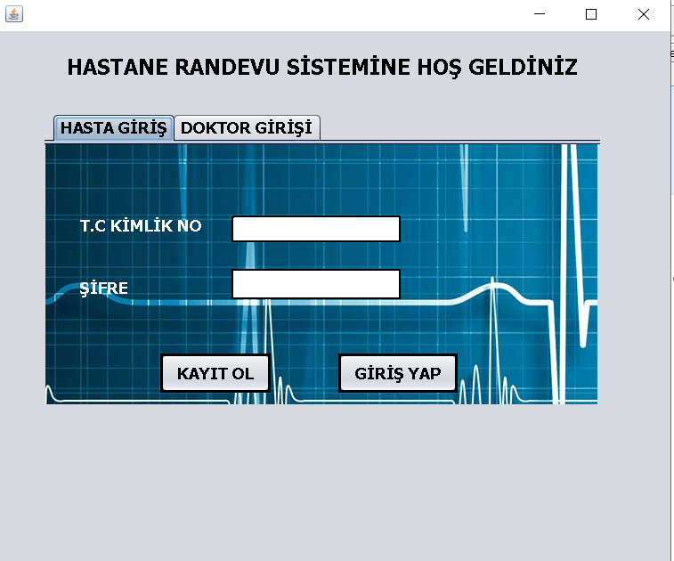

Bu ekran üzerinde kullanıcı giriş/kayıt ol veya doktor giriş /kayıt ol işlemleri yapılır.Kayıt olmak için kayıt ol butonuna tıklanır kayıt olma ekranına gidilir.Eğer kayıt olunmuşsa ve yanlış tc kimlik no veya şifre ile ggirilmeye çalışılırsa hata alırsınız

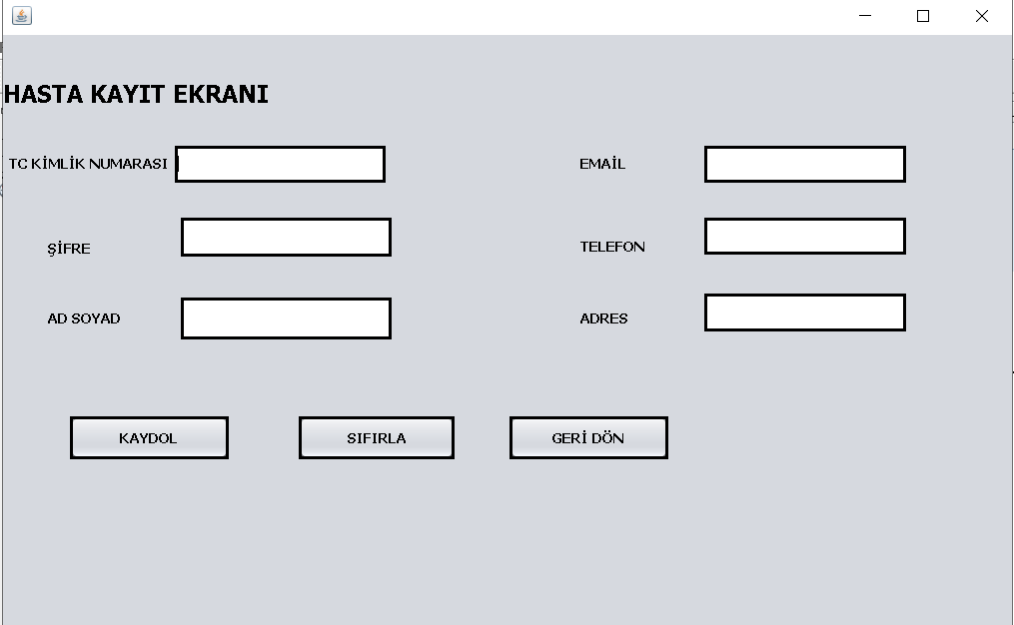

Hasta kayıt ekranında ilgili bilgiler girilerek bilgiler veritabanına aktarılır

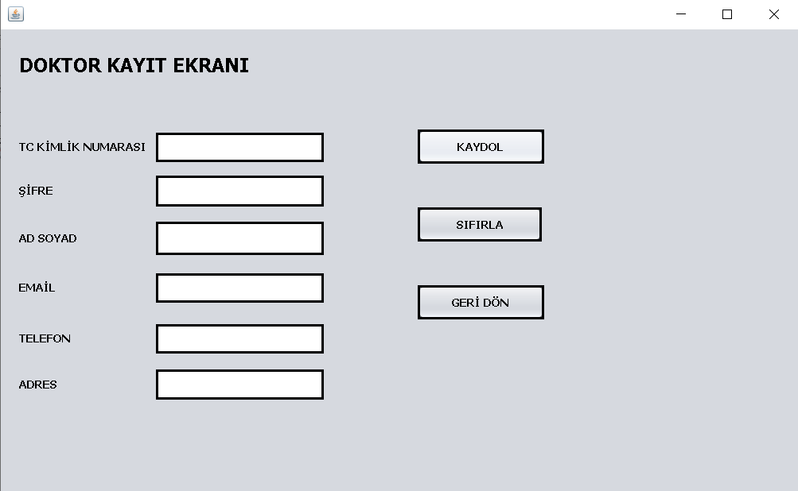

Doktor Kayıt olma ekranında ilgili bilgileri girerek kayıt ol butonuna tıklayınca bilgiler veritabanına aktarılır

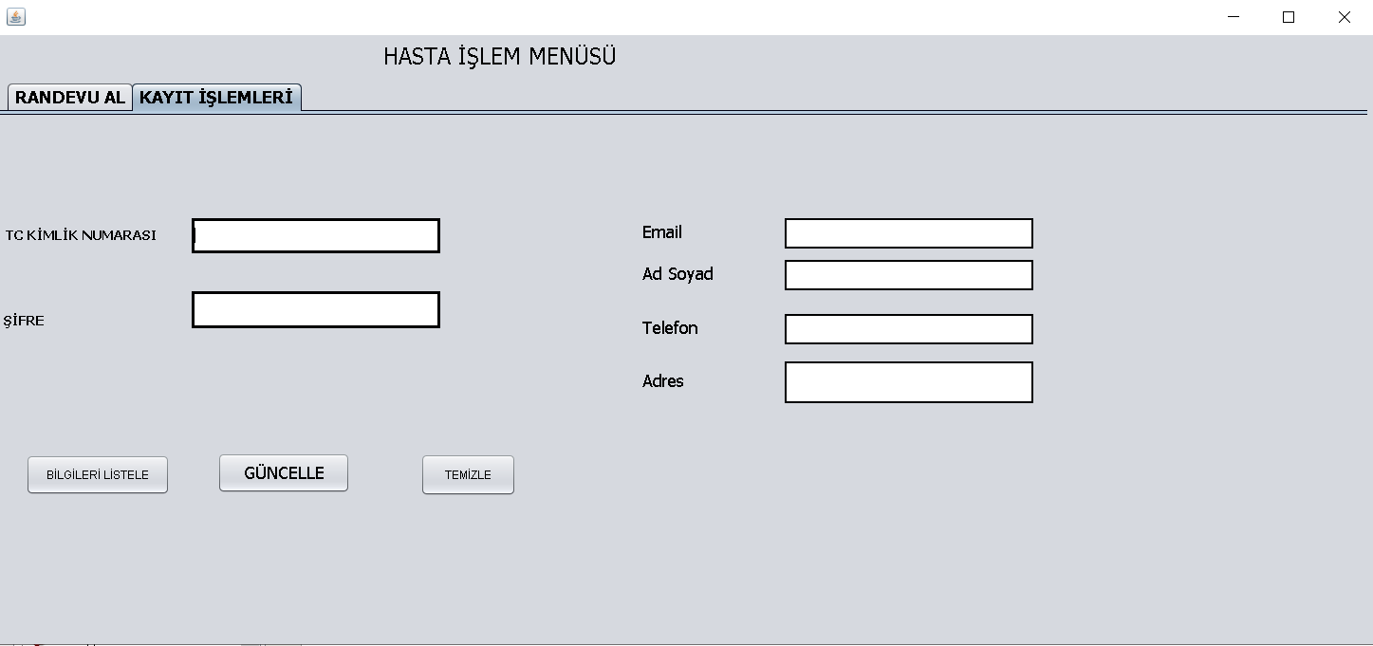

Hasta bu ekranda kayıt bilgilerini görme güncelleme ve girdiği bilgileri temizle işlemlerini gerçekletirir

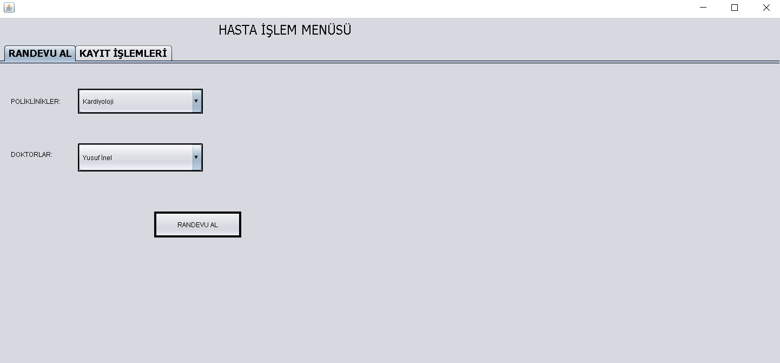

Hasta Randevu al sekmesi ile ilgili poliklin ve o polikliniğe ait doktor seçimlerini gerçekleştirerek randevu al butonuna tıklar ve bilgiler veritabanına gönderilir.

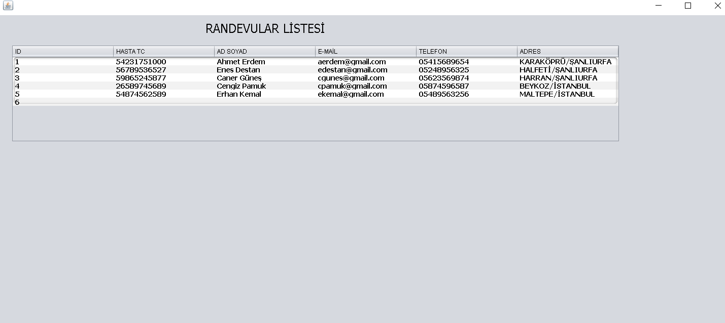

Bu ekranı yalnızca doktor görebilir doktor giriş yaptıktan sonra randevular listeini görebilir

Projede kullanıcı giriş kayıt güncelleme işlemleri ve randevu alma işlemleri ile internet üzerinden kolaylıkla randevusunu alabilecek projenin eksik yanı ise hasta istediği saatte randevu alamamasıdır projeyi geliştirdikçe bu eksiklik ortadan kalkacaktır.